 南昌大学实验报告
学生姓名： 杨孟衡 学 号： 8002118240 专业班级： 软件工程1809班
实验类型：■ 验证 □ 综合 □ 设计 □ 创新 实验日期： 2019.9.11 实验成绩：

一、实验项目名称：Java编程环境使用
二、实验要求
  - 掌握Java运行环境的配置
  - 掌握Java程序的编写、编译、运行等过程
  - 熟悉Java语言的基本语法和运行原理
  - 掌握Java的基本数据类型、表达式和程序控制结构
  - 熟悉开发环境的基本使用方法
三、主要仪器设备及耗材
电脑。要求安装了Windows 7或以上版本操作系统，并安装了JDK1.7或以上版本的开发工具。
四、实验内容和步骤
- 设置实验环境
- 安装JDK：下载JDK包以后，按安装向导的提示依次安装。
- 更新环境变量：
    - 在右键单击“我的电脑”，选择“属性”菜单项，进入“系统属性”对话框；
    - 选择“高级”选项页；单击“环境变量”按钮，弹出“环境变量”对话框；
    - 编辑“系统变量”中的”path”变量的值，在“变量值”最后增加JDK安装目录下的bin目录。
- 进入命令行控制台，分别输入“java“、“java -version“和“javac“命令，看是否能够出现正确的提示信息（注意：配置完成后需将原来打开的命令提示符窗口关闭并重新打开运行）。

- 简单应用程序的编写
  - 在D盘上建立javalab文件夹；
  - 打开记事本，在其中输入以下代码；
public class PrintA
{
public static void main(String arg[])
{
System.out.println(" @");
System.out.println(" @ @");
System.out.println(" @ @ @");
System.out.println(" @ @ @ @");

}
}
  - 将其保存在javalab目录下，并命名为PrintA.java；
  - 打开命令行窗口，输入：
C:\Documents and Settings\Administrator>d:
D:\>cd javalab
D:\javalab>
  - 运行：
D:\javalab>javac PrintA.java
  - 查看是否已经生成class文件；
D:\javalab>dir/w
[.] [..] PrintA.java PrintA.class
  - 运行程序查看结果是否正确。
D:\javalab>java PrintA
@
@ @
@ @ @
@ @ @ @
  - 修改PrintA.java的文件名为printa，然后重新编译会有什么结果？为什么？
  - 修改PrintA.java文件中的main方法为main1，然后重新编译并运行会有什么结果？为什么？

- 简单Applet的编写
  - 打开记事本，在其中输入以下代码；
import java.awt.*;
import java.applet.Applet;
public class AppletTest extends Applet
{
public void init()
{
setBackground(Color.cyan);
}
public void paint(Graphics g)
{
g.setColor(Color.blue);
//在Java Applet中绘制一行文字：“这是一个Java Applet 程序”
g.drawString("这是一个Java Applet 程序",10,30);
g.setColor(Color.red);
g.setFont(new Font("宋体",Font.BOLD,36));
//在Java Applet中绘制一行文字：“我改变了字体”
g.drawString("我改变了字体",10,100);
}
}
  - 将其保存在javalab目录下，并命名为AppletTest.java；
  - 将其编译成.class文件；
  - 打开记事本，在其中输入以下代码：
<applet code= AppletTest.class height=300 width=300>
</applet>
  - 将其保存在javalab目录下，并命名为AppletTest.html；
  - 在命令行下运行：
D:\javalab>appletviewer AppletTest.html
  - 还有一种查看方式，就是直接双击AppletTest.html，直接在浏览器中查看结果。
  - 将文件中class前面的public去除后再编译运行，看看会有什么结果，为什么？
  - 如果将class文件放置在D:\classes目录下，应该怎样修改AppletTest.html文件？如果将其放置在AppletTest.html所在文件夹的classes子目录下还可以怎样写？

- 在控制台下求两个实数的最大值（CompareTwoNumbers.java）
要求：从键盘输入任意两个实数，比较两个数字的大小，将较大的数输出。数据输入和输出用Java的标准输入流和输出流来实现。请按照代码提示编写完整程序，并查看结果。
代码提示：
import java.util.Scanner; //导入Scanner对象；
Scanner scanner = new Scanner(System.in);//实例化一个Scanner对象；
number1 = scanner.nextDouble();//从键盘输入一个实数赋值给number1;

- 猜数字游戏（GuessNumber.java）
要求：系统生成一个1至100之间的随机整数(sysNumber)，利用JoptionPane对话框输入你的猜测整数(guessNumber)，循环猜测两个数是否相等，如果(guessNumber>sysNumber)，则提示“猜大了,再输入你的猜测:”，并重新输入新的猜测整数，如果(guessNumber<sysNumber)，则提示“猜小了,再输入你的猜测:”，并重新输入新的猜测整数，直到相等控制台打印“猜对了”。请按照代码提示编写完整程序，并查看结果。
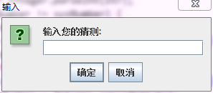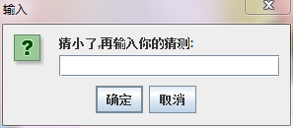
代码提示：
//生成1至100之间的随机数
int sysNumber = (int)(Math.random()*100)+1;
//输入你的猜测，注意数据类型的转换
String str = JOptionPane.showInputDialog("输入您的猜测:");
guessNumber = Integer.parseInt(str);

五、实验数据及处理结果
任务一：
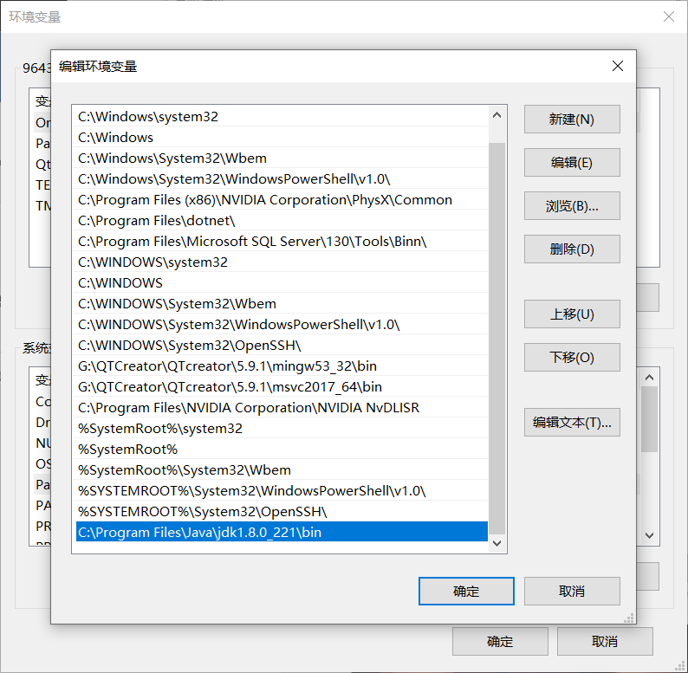

任务二：
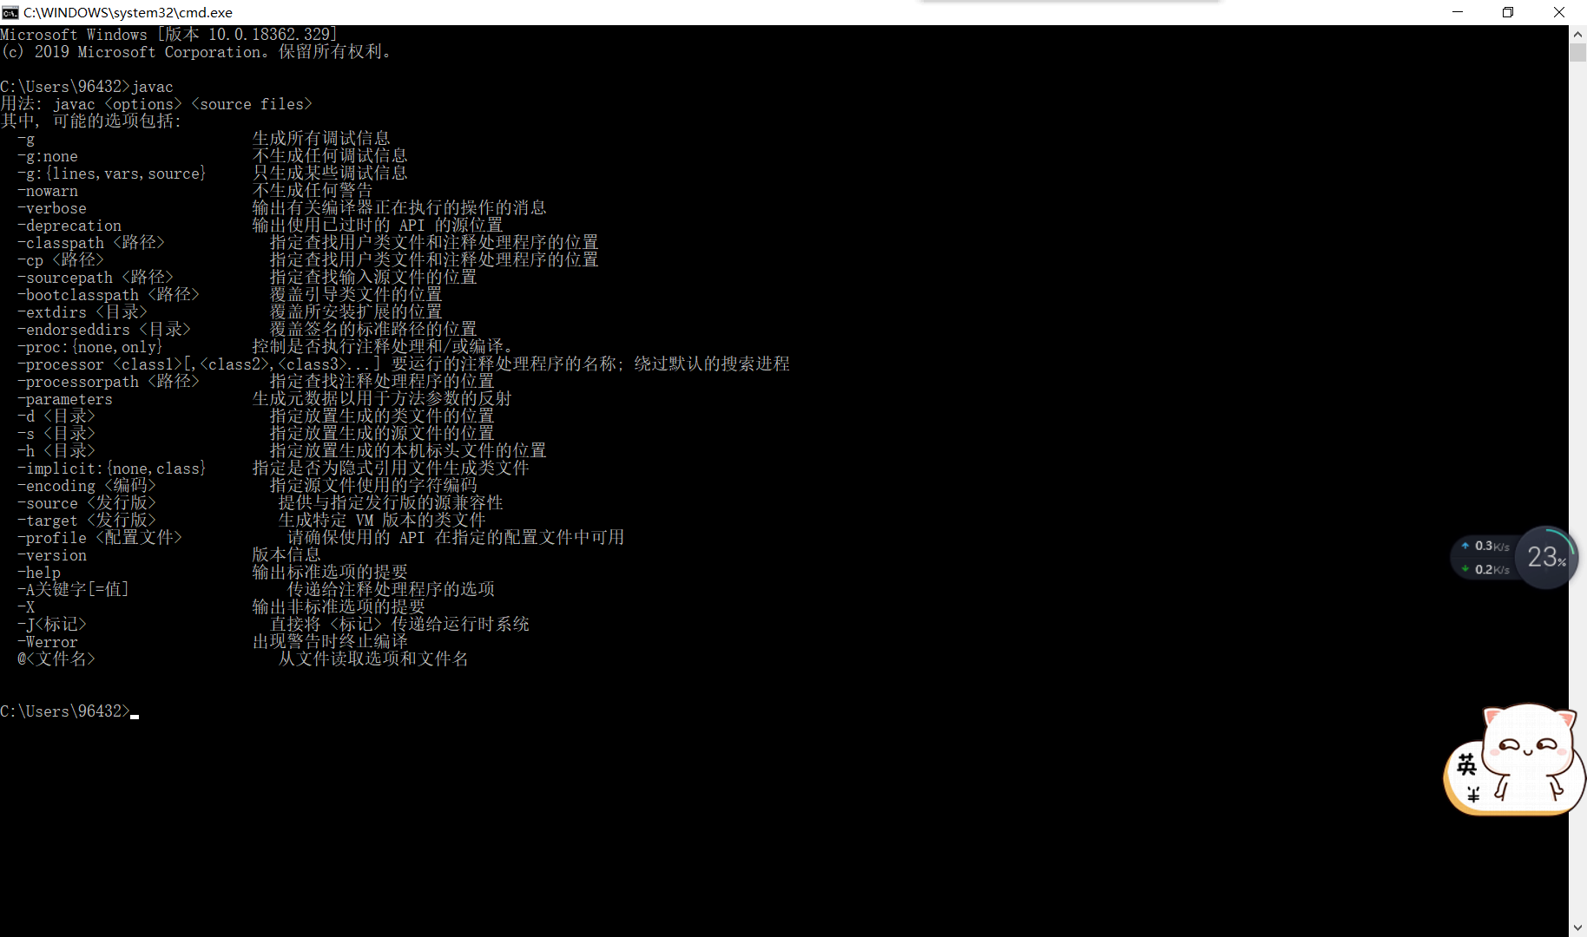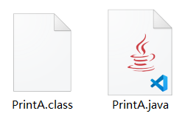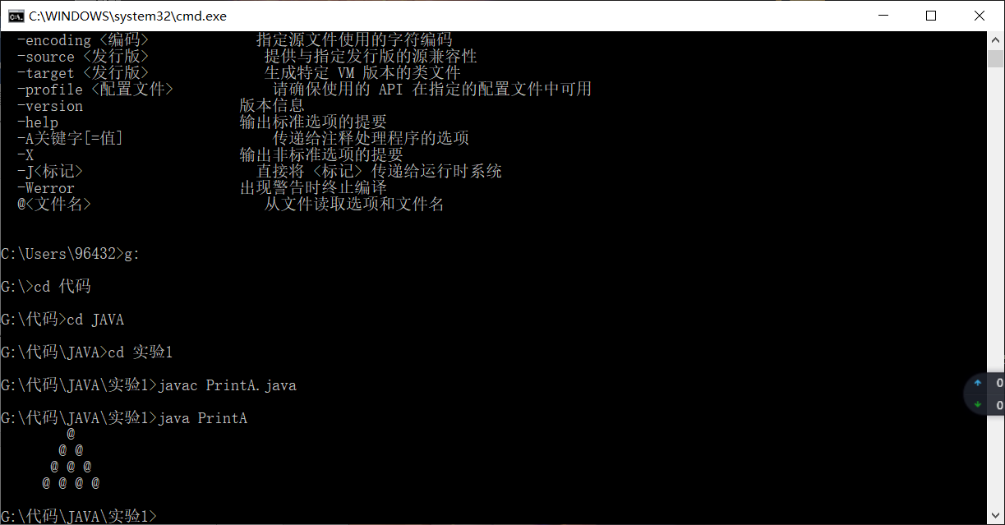
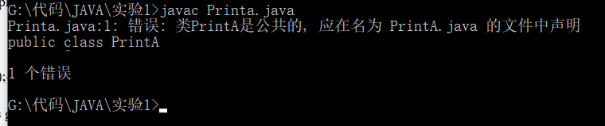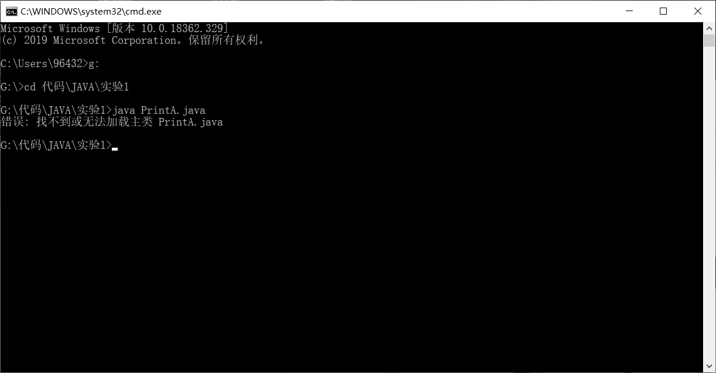
回答问题：由于JAVA对于文件的严格要求，所以一个JAVA程序只能有一个主类（main）同时这个主类名一定要与文件名严格相同，所以任务二的问题已经截图在上方，编译时会报错，无法编译代码。

任务三：
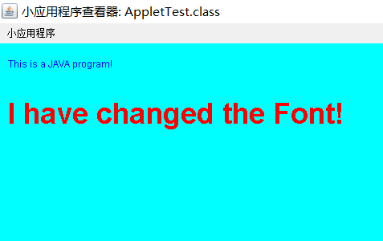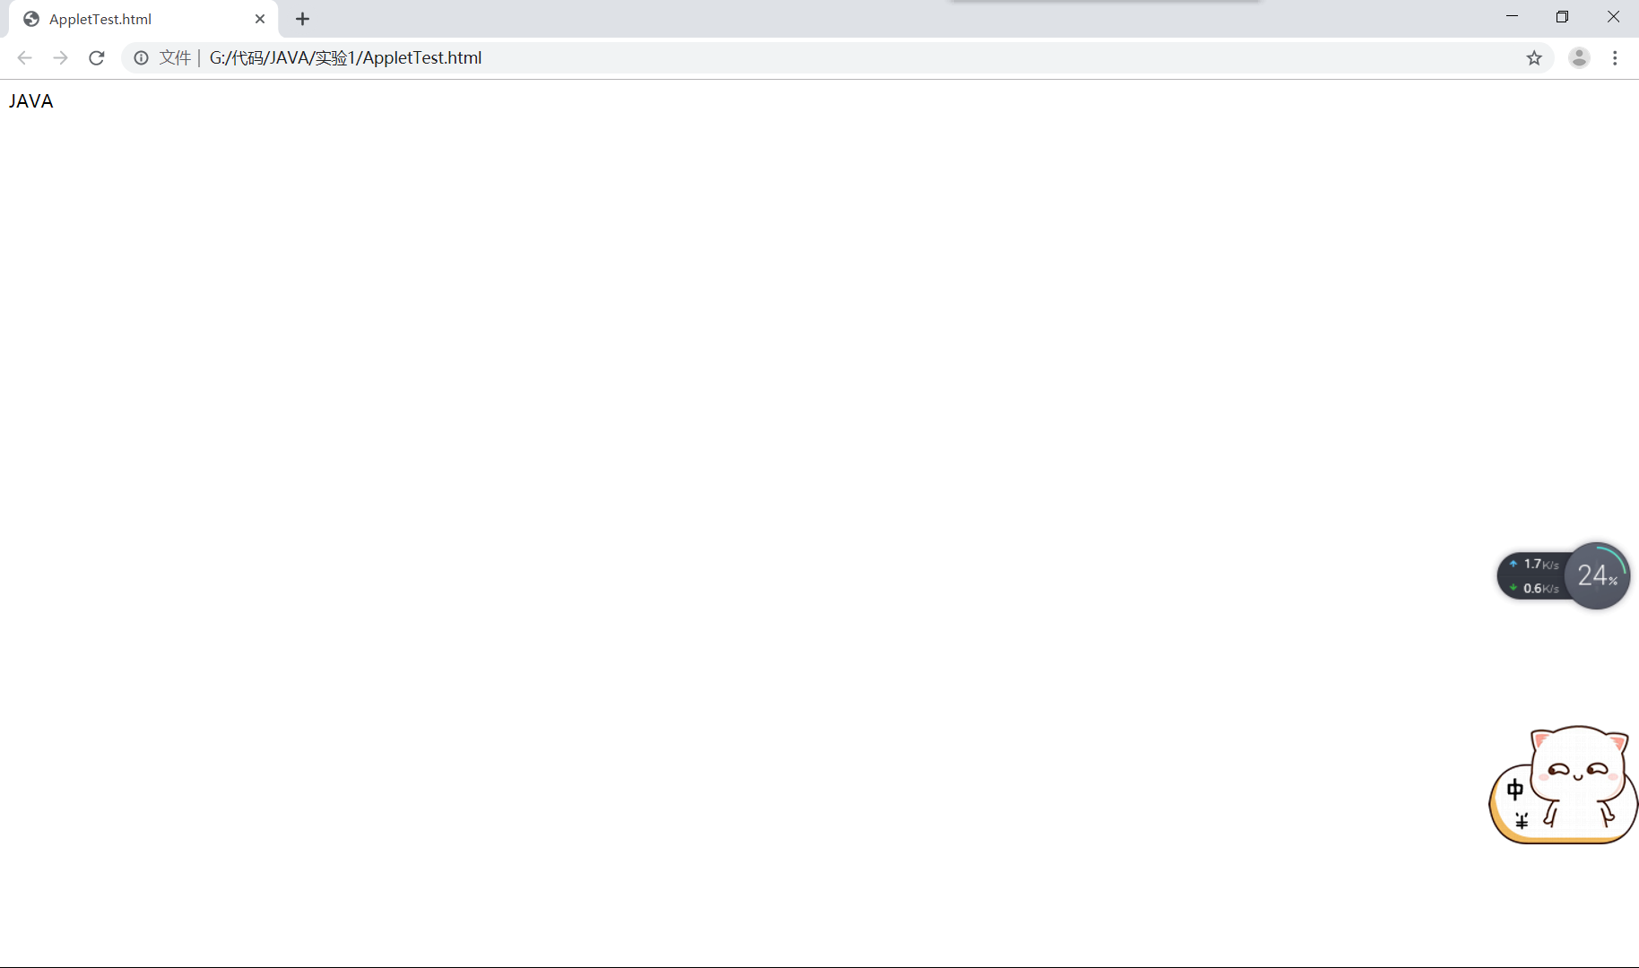
回答问题：
JAVA对于主类有严格要求，主类一定是public（公共类）且是唯一含有main的类。，所以若是主类去除了public关键字那么编译会报错，无法通过。
若放在其余子目录下，需要修改文件路径。如我自己电脑的路径所示G:\代码\JAVA\实验1，首先切换到g：，再输入指令cd 代码\JAVA\实验1，即可切换到指定目录，再进行后续编译运行操作。

任务四：
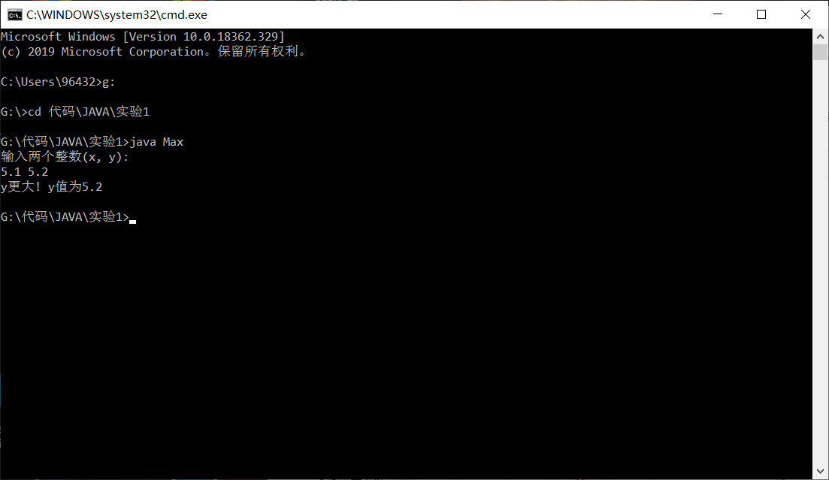
代码实现：
import java.util.Scanner;

public class Max{
public static void main(String args[])
{
double x, y;

System.out.println("输入两个整数(x, y):");
Scanner scanner = new Scanner(System.in);
x = scanner.nextDouble();
y = scanner.nextDouble();

if(x > y)
{
System.out.println("x更大! " + "x值为" + x);
}
else
{
System.out.println("y更大! " + "y值为" + y);
}
}
}

任务五：
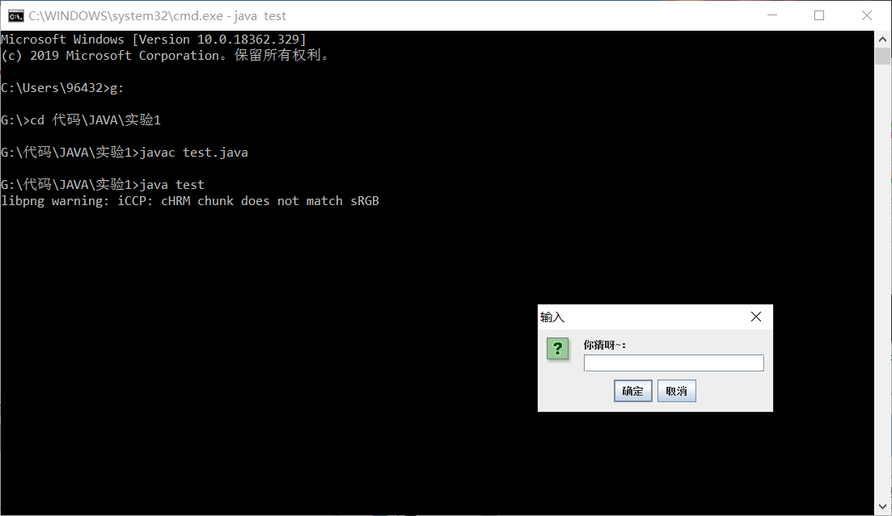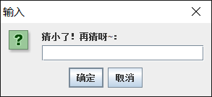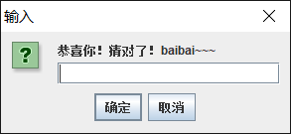
代码实现：
import java.util.Scanner;
import javax.swing.JOptionPane;
public class test{
public static void main(String args[]){
int x, y, z;
String str = JOptionPane.showInputDialog(“你猜呀~:");
do{
z = (int)(Math.random()*100 + 1);
x = Integer.parseInt(str);
if(x > z){
str = JOptionPane.showInputDialog("猜大了！再猜呀~:");
}
else if(x < z){
str = JOptionPane.showInputDialog("猜小了！再猜呀~:");
}
}while(x == z);
str = JOptionPane.showInputDialog("恭喜你！猜对了！baibai~~~");
System.exit(0);
}
}
六、思考、讨论或体会或对改进实验的建议
本次实验主要是认识JAVA编程环境，较为容易，但也遇到了一些意料之外的问题，比如编程环境的不同可能导致实验效果不佳等等不利影响。比如在机房上课时所有任务都非常轻松地可以通过，但是回到寝室用自己电脑编写实验时，却有很多新问题，比如win10 shell中文乱码，所以我百度解决了这个问题，之后又碰到Visual Code对于ClassPath的问题，多设置了一个ClassPath，对于自己的系统又多了一步认识，感觉编程越来越好玩了！最重要的还是从这次实验中感受到了JAVA的魅力，现在的我对于JAVA兴趣大于C++！

